# 例1 枫林停车软件云平台

## 项目发起机构

杭州育恩科技有限公司

## 项目目标和范围

枫林停车致力于“构建便捷无忧的出行，让生活充满能量！”，它是面向车场主的运营管家；面向车主的停车向导；面向车场承建人员的项目帮手。

枫林停车旨在构建停车行业产业链生态系统，已与众多线下企业、APP运营公司及各种停车资源体展开深入战略合作，潜心打造极致停车及生活服务体验,让有限停车 资源得到最大利用，帮助政府解决停车难题，构建“人-车-生活”全新智慧物联网生态平台。

枫林停车为停车场经营者提供各类停车软硬件系统与管理运营服务，为智慧停车、智慧社区等各类APP运营商提供技术接入与关联商业服务，为智慧城市的建设提供核心及关键数据接入平台。

## 项目团队组成

投资方：严庆武、刘宁

法定代表人：严庆武

高管：严庆武（执行董事兼总经理）

敖志香：监事

## 项目所用到的资源和技术环境

资源：

枫林云平台部署方案如下：

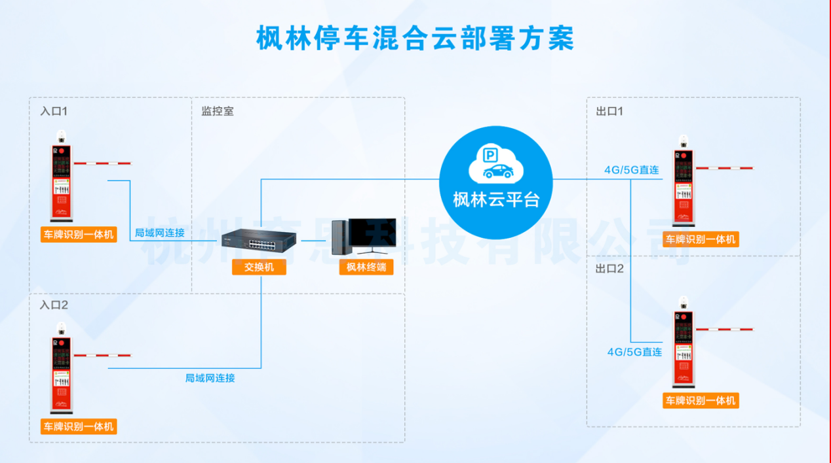

枫林云平台需要架设终端作为服务器，并设置交换机供客户端进行连接。

连接可以使用局域网、4G/5G信号等，需要保持相关通信设备的畅通。在停车场入口和出口架设车牌识别一体机，车牌识别一体机包括摄像头、电子显示屏、主机、电源、拦截杆等。

枫林停车云平台无需人员值守，提供远程开闸支持。管理人员可登录终端监控系统运行情况。

枫林停车云平台开发成本约10万元，后续维护成本按实际情况而定，维护成本包括：服务器终端维护、软件自身bug修复、客户端车牌识别一体机更换与维修等

技术环境：

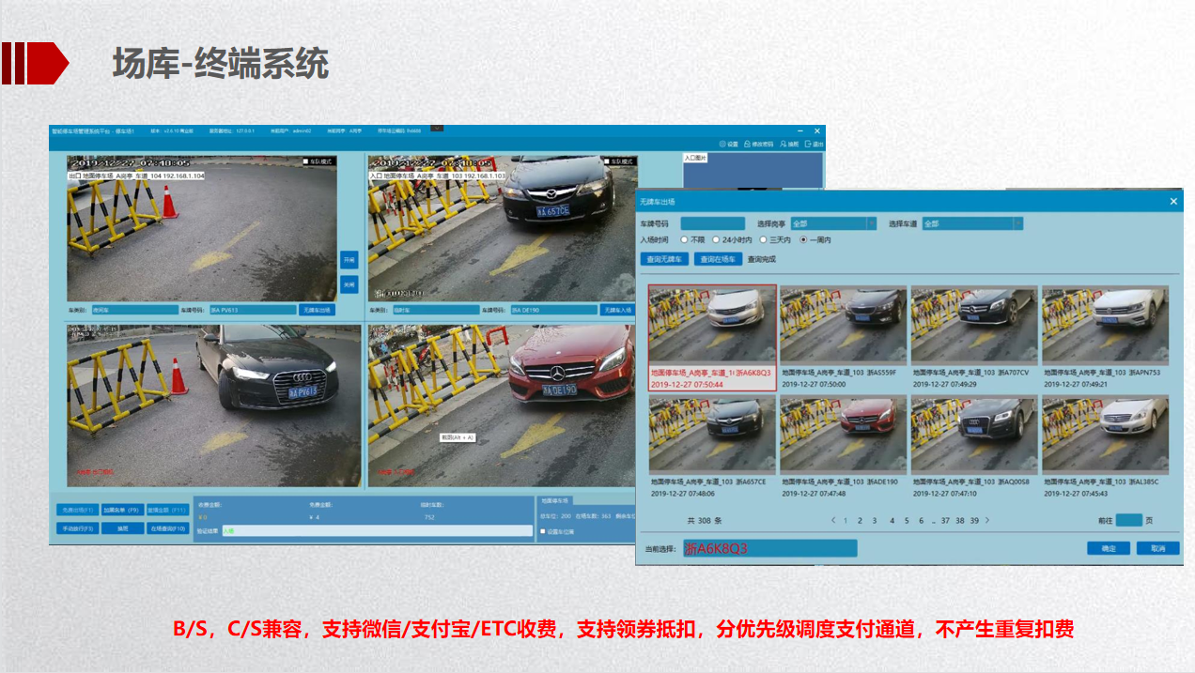

枫林云平台采用B/S、C/S兼容，支持微信、支付宝、ETC收费，支持领券折扣、分优先级调度支付通道，不产生重复扣费

枫林云平台的开发机构——杭州育恩科技有限公司，致力于为客户提供场景化的快速应用集成服务。其主要使用三大技术：

1. 物联网基础框架

包括全面感知、可靠传递、智能处理

1. 数据业务平台

包括数据采集、分析、可视化展示

1. 人工智能服务中心

图像识别、人脸识别、语音识别等

## 项目开始时间与结束时间

项目开始于约2016年5月，结束于约2017年1月

# 例2 AlphaGo

## 项目发起机构

DeepMind，中文名为“深度思考”，总部位于英国伦敦，创始人为戴密斯·哈萨比斯（Demis Hassabis），母公司为Google

## 项目目标和范围

阿尔法围棋是一款围棋人工智能程序，主要工作原理是深度学习。

阿尔法围棋的初始目标是探究人工智能的智力水平以及在围棋比赛中的表现，并探究深度学习、大数据、大数据、大决策等结合状况。目前，阿尔法围棋团队宣布阿尔法围棋将不再参加围棋比赛。阿尔法围棋将进一步探索医疗领域，利用人工智能技术攻克现实现代医学中存在的种种难题。在医疗资源的现状下，人工智能的深度学习已经展现出了潜力，可以为医生提供辅助工具。实际上，对付人类棋手从来不是“阿尔法围棋”的目的，开发公司只是通过围棋来试探它的功力，而研发这一人工智能的最终目的是为了推动社会变革、改变人类命运。据悉，他们正积极与英国医疗机构和电力能源部门合作，以此提高看病效率和能源效率。

## 项目团队

主要发起人：戴密斯·哈萨比斯（Demis Hassabis）

主要设计者：大卫·席尔瓦（David Silver）

核心开发人员：黄士杰（Aja Huang）、施恩·莱格（Shane Legg）穆斯塔法·苏莱曼（Mustafa Suleyman）等

## 项目所用到的资源和技术环境

在资源方面，阿尔法狗取得如此进步并不便宜，阿尔法掌握围棋需要消耗大量资源。复现 AlphaGo Zero 的论文中报道的实验需要花费3500万美元的算力，而Alpha Zero学习下围棋的方法是自己模拟比赛，在论文中报道了以下几点：

1.在72个小时里，共进行了490万场比赛

2. 在自我游戏过程中，每个动作大约占用0.4秒的时间

3.在一台机器上执行自我游戏，该机器包含4个 TPU

按照平均每场围棋211步的估计值，得到了最终的1595台自动对战机器的结果，或者说6380个 TPU。按照每个TPU每小时6.50美元的报价(截至2018年3月) ，仅仅进行复现就要花费2,986,822美元。这只是论文中提到的其中一个实验，其为期约40天，使用的神经网络的层数(大小相同)是为期3天的实验中使用的网络的两倍，因此，假设实验没有其他任何改变，一个动作所需的计算机思考时间大约是之前的两倍。考虑到这一点，可以大概求出最终花费了35,354,222美元的TPU来复现这个为期40天的实验。

在耗电方面，一个TPU消耗大约40瓦，人脑大约是20瓦。所以，这个实验的耗电量相当于12760个人的大脑连续运转。

在开发成本方面，据粗略估计，投入的研发资金不低于5000万美元。

在技术环境方面，阿尔法围棋主要工作原理是“深度学习”。“深度学习”是指多层的人工神经网络和训练它的方法。一层神经网络会把大量矩阵数字作为输入，通过非线性激活方法取权重，再产生另一个数据集合作为输出。这就像生物神经大脑的工作机理一样，通过合适的矩阵数量，多层组织链接一起，形成神经网络“大脑”进行精准复杂的处理，就像人们识别物体标注图片一样。

阿尔法围棋用到了很多新技术，如神经网络、深度学习、蒙特卡洛树搜索法等，使其实力有了实质性飞跃。美国脸书公司“黑暗森林”围棋软件的开发者田渊栋在网上发表分析文章说，阿尔法围棋系统主要由几个部分组成：一、策略网络（Policy Network），给定当前局面，预测并采样下一步的走棋；二、快速走子（Fast rollout），目标和策略网络一样，但在适当牺牲走棋质量的条件下，速度要比策略网络快1000倍；三、价值网络（Value Network），给定当前局面，估计是白胜概率大还是黑胜概率大；四、蒙特卡洛树搜索（Monte Carlo Tree Search），把以上这四个部分连起来，形成一个完整的系统。

## 项目开始与结束时间

该项目开始不晚于2015年10月。

在2017年5月之后，阿尔法不再参与围棋比赛，将研发方向改为医疗领域，目前该项目仍在继续